Образовательный проект
«Атомные знания – детям»
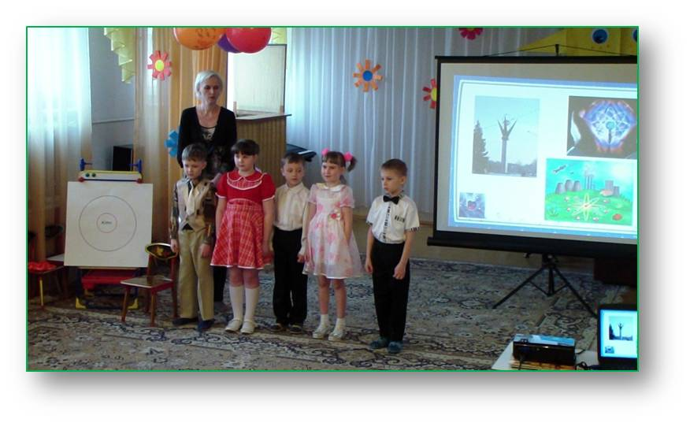

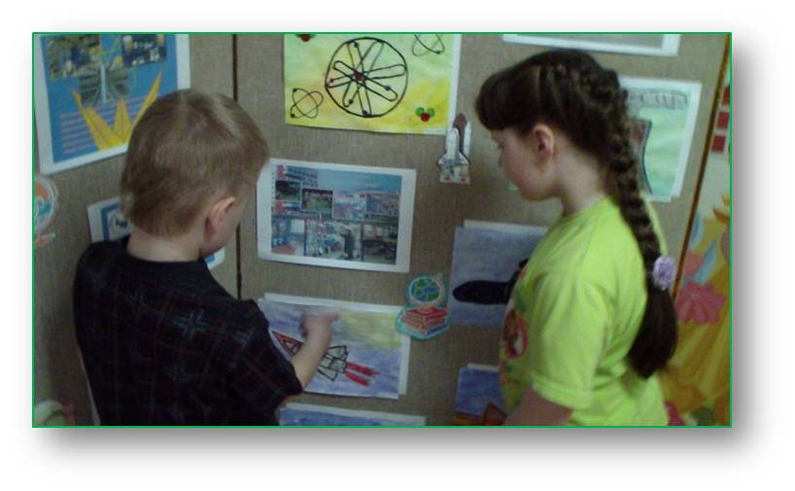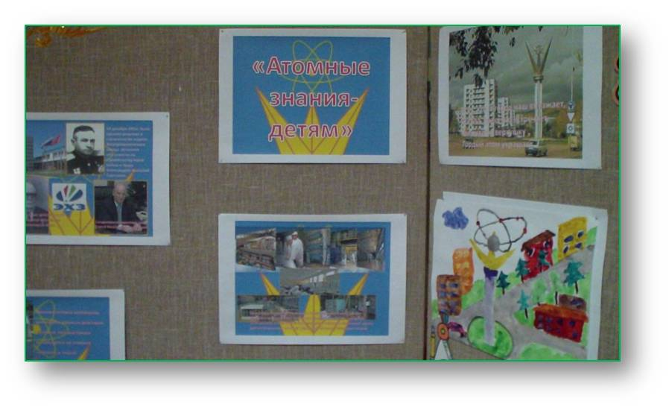

Цель проекта: повышение интереса и уровня знаний дошкольников в области атомной энергетики, охраны окружающей среды.
Задачи проекта:
- расширение познавательных горизонтов детей, ознакомление с понятием атома и его строения;
- формирование у дошкольников позитивного отношения и доверия к атомной энергетике и технологиям;
- знакомство с электрохимическим заводом и его деятельностью;
- развитие любознательности, элементов логического мышления, детского творчества;
- привлечение внимания детей к профессии людей, работающих на электрохимическом заводе.

Этапы проекта:
- Подготовительный:
изучение литературы, сбор информации по выбранной теме, создание предметно-развивающей среды, составление системы планирования.
- Практический:
проведение мероприятий в соответствии с составленным планом:
- экскурсии в Музейно-выставочный центр ЭХЗ и библиотеку им. Маяковского;
- встреча с родителями, работающими на электрохимическом заводе;
- просмотр книг и фильмов об электрохимическом заводе;
- конкурс семейных рисунков и поделок «Мирный атом»;
- итоговое образовательно-просветительское мероприятие «Путешествие в страну мирного атома».
- Обобщающий:
подведение итогов, проведение итогового мероприятия, обобщение опыта работы, определение перспектив.

Комплексно – тематическое планирование
Виды детской  деятельности | Формы организации совместной деятельности  педагога с детьми | Организация развития среды для самостоятельной деятельности детей | Взаимодействие с родителями
Коммуникативная | Беседы «Для чего нужен атом?», «Из чего состоит атом», «Что работает на атоме».  Составление рассказов по теме:  «Этот нужный атом», «Наш электрохимический завод». | Подбор книг, картин, открыток для чтения и рассматривания. | Встреча с родителями, работающими на ЭХЗ, рассказ об электрохимическом заводе.
Чтение художественной литературы | Экскурсия в библиотеку, сбор материала, книг по теме «Атом». Чтение и рассматривание книг и энциклопедий об атомной энергетике. | Подбор книг, энциклопедий для чтения. | Помощь родителей в подборе книг об атомной энергетике, об ЭХЗ.
Познавательно-исследовательская | Экскурсия в Музейно – выставочный центр ЭХЗ, просмотр фильма о заводе, знакомство с деятельностью ЭХЗ.  Конструирование из магнитного, конструктора техно:  «Модель атома», «Атомные установки»,  «Машины будущего». | Подбор необходимого конструктора, атрибутов для обыгрывания. | Организация и помощь в проведении экскурсии в Музейно – выставочный центр ЭХЗ.
Продуктивная | Рисование «Мы рисуем атом»  Лепка «Модель атома»  Аппликация «Атомные машины» | Подбор материалов для продуктивной деятельности. | Конкурс семейных рисунков и поделок «Мирный атом»
Игровая | Д/и: «Что работает на атомной энергии»,  «Где нужен атом»  С/р игра «Атомная энергия». | Подбор атрибутов для дидактических и сюжетно-ролевых игр. | Помощь в изготовлении атрибутов для сюжетных игр.
Двигательная | П/и: «Собери атом»,  «Атомные частицы»,  «Энергия атома». | Подбор атрибутов для  подвижных игр. | Изготовление атрибутов для подвижных игр.

